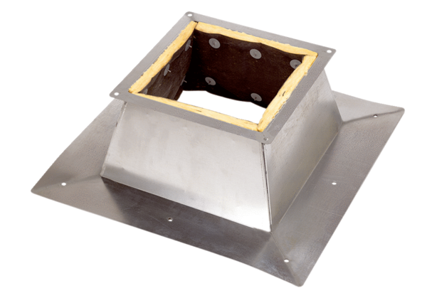Podstawa dachowa dla dachu płaskiego SO 40Opakowanie jednostkowe: 1 sztukaAsortyment: C
Numer artykułu: 0093.0363Producent: MAICO

